UNIVERSITÉ DU QUÉBEC EN OUTAOUAIS
Département d'informatique et d'ingénierie

Projet de session
Système d’aide a la navigation en transport collectif

INF1163 – Modélisation et conception orientée objet
Professeur : Trabelsi Abdel-Aziz

Par
Noms et Prénoms | Code permanent | Adresses courriel
Madiha Osman Ahmed | MADM1829906 | Osmm07@uqo.ca

2026-07-30

Chapitre 2 Analyse et conception

2.1 Analyse de système
Le système Geotrack est une solution de suivi et de gestion d’une flotte de 10000 véhicules de livraison. Pour ce système chaque véhicule doit transmettre toutes les 5 secondes sa position GPS, sa vitesse, sa direction, son horodatage, son état ainsi que les différentes informations de diagnostics.il doit recevoir, traiter et stocker ces données pour permettre au gestionnaire de suivre la flotte a temps réel.
Cette analyse nous a permis d’identifier les besoins métiers et les exigences fonctionnelles tel que, visualiser sur une carte les véhicules, gérer les alertes de vitesse, la gestion des véhicules, la production du tableau de bord et consulter l’historique des trajets.
Il nous a également permis de respecter plusieurs exigences non fonctionnelles importantes comme la disponibilité 24h/24 et 7j/7, afficher les positions des véhicules en moins de quelques secondes, une conservation des données pendant au moins 2 ans et une bonne tolérance aux pannes.

2.2 Modélisation UML
- Diagramme de cas d'utilisation
Le diagramme de cas d'utilisation présente les principales fonctionnalités offertes par le système GeoTrack.
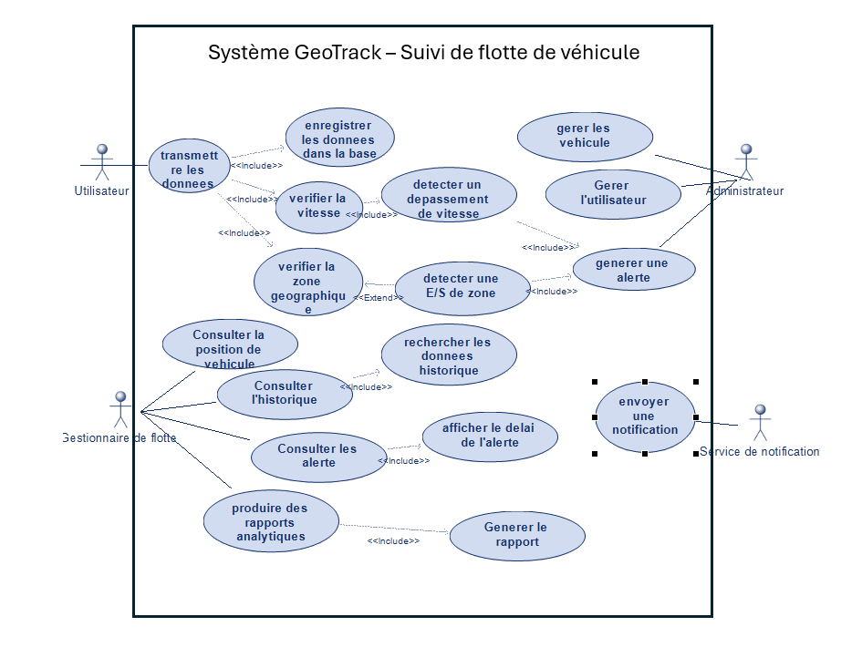

- Diagramme de séquence
Ce diagramme illustre le traitement des données de télémétrie envoyée par un véhicule. Le système valide les données pars la réception GPS afin de les enregistrer dans la base donnée. Ensuite, les informations sont analysées pour détecter un éventuel dépassement de vitesse et enfin le système retourne un accuse de réception au véhicule.
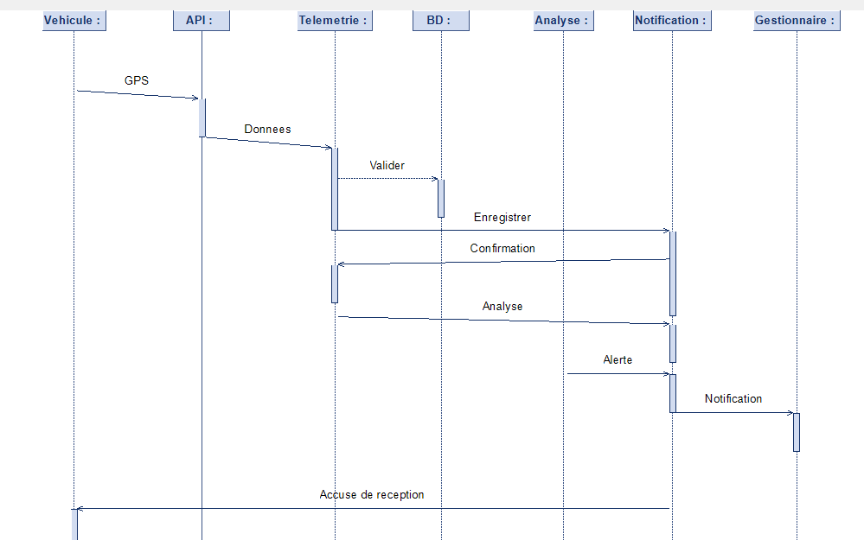

2.3 Architecture
Composant | Role | Justification
Véhicule | Envoie les données GPS et de télémétrie | Permet le suivi en temp réel des véhicules
API GeoTrack | Reçoit toutes les données provenant des véhicules | Centralise les communications entre les véhicules et le système
Service de télémétrie | Valide et traite les données reçues | Garantie l'intégrité et la cohérence des informations
Base de données | Stocke les positions GPS, les alertes et l'historique | Assure la conservation et la consultation des données
Service d'analyse | Analyse les données pour détecter les anomalies | Permet la conservation et la consultation des données
Service de notification | Envoie les alertes au gestionnaire | Informe rapidement la gestionnaire des incidents
Interface Web | Affiche la carte, les véhicules et les tableaux de bord | Facilite le suivi de la flotte par le gestionnaire
Gestionnaire de flotte | Consulte les véhicules, les alertes ainsi que les rapports | Utilisateur principal du système

Chaque composant a une fonction spécifique à remplir, ce qui permet la facilité de maintenance, de performances du système et de l'évolutivité. Elle permet également à l'organisation de traiter de manière efficace les données de télémétrie en temp réel et d'assurer une meilleure fiabilité du système.

2.4 Dimensionnement
Hypothèses retenues:
- 10 000 véhicules
- Envoie de position toutes les 5 secondes pour chaque véhicule
- Taille moyenne d’un message de télémétrie : 500 octets
Selon l'exigence, chaque véhicule fait transmettre de télémétrie toutes les 5 secondes, ce qui fait une fréquence de 0,2 message par seconde par véhicule et le système doit traiter environ :
- 2000 messages par seconde
- 120 000 messages par minute
- 7 200 000 messages par heure
- 172 800 000 messages par jour
Un message de télémétrie occupe en moyenne 500 octets, ainsi le volume de données génère est environ 86,4 Go par jour. C'est une estimation qui permet de dimensionner d'une bonne manière l'architecture du système pour assure le traitement, la consultation des données et le stockage.
Paramètre | Résultat
Nombre de véhicules | 10 000
Fréquence d'envoie | 1 message / 5seconde
Message par seconde | 2 000
Message par jour | 172 800 000
Taille d'un message | 500 octets
Volume de données par jour | Environ 86,2 Go

2.5 Stratégie de donnes
La stratégie de données permet de stocker, consulter les informations de la flotte de véhicule et de gérer les données de télémétrie (position GPS, vitesse, horodatage, direction et état du véhicule) qui sont saisi dans une base donnée pour pouvoir assurer leurs disponibilités. Les attributs de données organisées (véhicule, date) permettent de faciliter la consultation des positions en temp réel, ainsi que la recherche historique des trajets et la génération des rapport analytiques.
En effet, pour limiter les pertes en cas de passe faut assurer la disponibilité des informations, des mécanismes de sauvegarde et la récupération des données. C'est une stratégie permettant de garantir une gestion efficace des données en recondamnant a toutes les exigences de performance et de fiabilité du système.

2.6 Maquette Figma

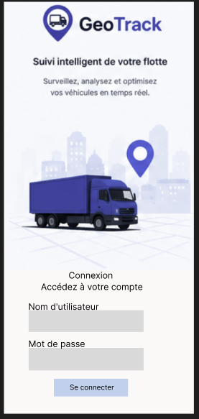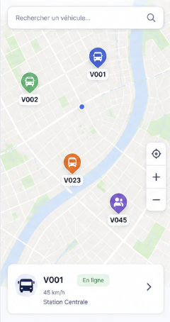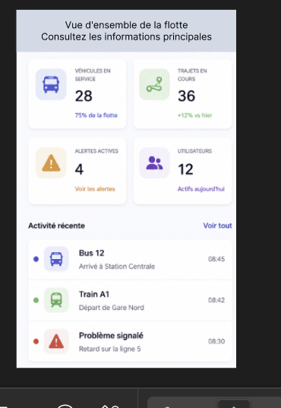
La maquette de l'application a été réalisée à l'aide de Figma pour pouvoir illustrer les principales interfaces du système GeoTrack avant de développement, permettant de visualiser le parcours principal de l'utilisateur ainsi que l'organisation des differentes fonctionnalités.

